**Шило Клеменс, Клементий (Szyło Klemąs, Klementi)**

10 июля 1804 г – крещение сына Филиппа (НИАБ 937-4-32, лист 10об, №19/1804-р).

14 марта 1806 г – крещение сына Казимира (НИАБ 937-4-32, лист 13, №8/1806-р).

10 октября 1811 г – крещение дочери Полонии (НИАБ 136-13-894, лист 82, №50/1811-р (ориг)).

**НИАБ 937-4-32:** Лист 10об. **Метрическая запись №19/1804-р.**

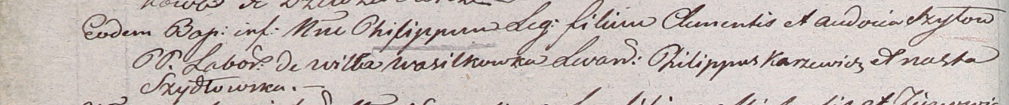

Дедиловичский костел Наисвятейшего Сердца Иисуса. 10 июля 1804 года. Метрическая запись о крещении.

Szyło Philipp – сын крестьян с деревни Васильковка.

Szyło Clementis – отец.

Szyłowa Audocia – мать.

Karzewicz Philipp – крестный отец.

Szydłowska Anastasia – крестная мать.

Galinowski Joann – ксёндз, комендант Дедиловичского костела.

**НИАБ 937-4-32:** Лист 13. **Метрическая запись №8/1806-р.**

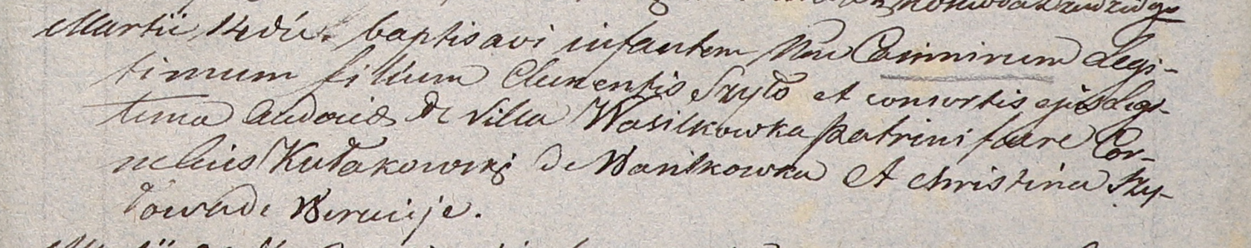

Дедиловичский костел Наисвятейшего Сердца Иисуса. 14 марта 1806 года. Метрическая запись о крещении.

Szyło Casimir – сын родителей с деревни Васильковка.

Szyło Clementi – отец.

Szyłowa Audocia – мать.

Kułakowski Cornelius – крестный отец, с деревни Васильковка.

Szyłowa Christina – крестная мать, с деревни Веретей.

Linhart Hiacinthus – ксёндз.

**НИАБ 136-13-894:** Лист 82. **Метрическая запись №50/1811-р (ориг).**

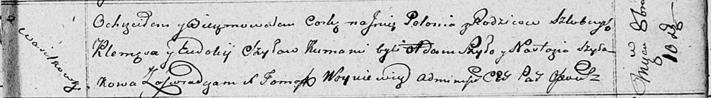

Осовская Покровская церковь. 10 октября 1811 года. Метрическая запись о крещении.

Szyłowna Połonia – дочь родителей с деревни Васильковка.

Szyło Klemęs – отец.

Szyłowna Eudokija – мать.

Szyło Adam – кум.

Szyłakowa Nastazya – кума.

Woyniewicz Tomasz – ксёндз.